ĐỀ CƯƠNG ÔN TẬP
CÁC HỆ ĐIỆN TỬ KHẢ TRÌNH

- PLD là gì? Phân loại PLD? Tại sao nói PLD là thiết bị khả trình? Ý nghĩa khả trình ở đây là gì? Khả trình phần cứng hay phần mềm? Tại sao?
- Cấu trúc chung của CPLD và FPGA? Khái niệm về Logic cell, CLB, I/O block, PSM?
- Nguyên tắc thiết kế một mạch điện tử là gì? Việc phân chia thiết kế (Partitioning a design) dựa trên những cân nhắc gì?
- Các mức mô tả một đơn vị thiết kế là những mức gì? Mức nào phù hợp với việc tổng hợp (synthesis) mạch logic số?
- Quy trình thiết kế mạch điện tử số trên CPLD và FPGA? Mô tả các giai đoạn thiết kế? Kết quả của từng giai đoạn trong qui trình thiết kế?
- Mô hình hóa các mạch (đơn vị) phần cứng sử dụng ngôn ngữ gì? Kể tên các ngôn ngữ mà đ/c biết? Ngôn ngữ nào được chấp nhận là chuẩn IEEE (Institute of Electrical and Electronics Engineers)?
- Công dụng của ngôn ngữ VHDL? Có phải tất cả các cấu trúc mô hình hóa bằng VHDL đều có thể tổng hợp được không?
- Thế nào là câu lệnh đồng thời và câu lệnh tuần tự? Mạch tổ hợp có thể mô hình hóa bằng những câu lệnh nào? Có thể mô hình hóa mạch tuần tự chỉ dùng câu lệnh đồng thời không?
- Các cấu trúc cơ bản của ngôn ngữ VHDL: Entity, Architecture, Package, Library?
- Một chương trình VHDL cơ bản gồm mấy phần? Ý nghĩa của từng phần?
- Giả sử bạn đã thiết kế thực thể AND_GATE có kiến trúc đặt tên là DATAFLOW. Chúng ta có thể thiết kế một thực thể OR_GATE khác với kiến trúc cũng có tên là DATAFLOW không?
- Giả sử bạn đã định nghĩa một hàm “PARITY” trong chương trình nguồn và nó trùng tên với một hàm trong một thư viện mà bạn khai báo dùng. Vậy phiên bản nào của hàm sẽ được chọn?
- Trong phần khai báo entity, có mấy mode khai báo cổng? Mối liên hệ của mode với vị trí của tên cổng trong toán tử gán tín hiệu “<=” ? Sự khác nhau giữa toán tử gán “<=” và “:= ?” ?
- Có mấy kiểu kiến trúc? Một Entity có thể gồm nhiều kiến trúc không (đa kiến trúc (multiply architecture) ?
- Mô hình hóa tín hiệu bằng VHDL như thế nào? Sử dụng cú pháp nào? Ví dụ mô tả tín hiệu tín hiệu kiểu BIT và kiểu STD_LOGIC? Sự khác nhau giữa 2 kiểu?
- Mô tả bus tín hiệu như thế nào? Ví dụ mô tả bus dữ liệu D[7:0]?
- Phân biệt câu lệnh gán biến, gán tín hiệu? Phân biệt vị trí khai báo biến và tín hiệu trong chương trình VHDL?
- Phát biểu if... elsif, case ... is, with ... select, loop
- Phát biểu Generic. Chức năng. Cú pháp.
- Câu lệnh đồng thời và tuần tự. Câu lệnh Process.
- Mô hình hóa kiểu cấu trúc (structural), khai báo thành phần, tín hiệu.
- Thuyết minh (instatiation) của thành phần trong một kiến trúc. Ví dụ khai báo và thuyết minh thành phần của một kiến trúc là bộ cộng Full Adder 4 bit .
- Các thiết bị logic cơ bản (Cổng logic AND, OR, NAND, NOR, XOR, Mạch lật, Bộ đếm, Thanh ghi, Bộ dồn kênh MUX, Bộ phân kênh, Bộ mã hóa, Bộ giải mã, Bộ cộng).
- Thiết kế VXL: cấu trúc VXL, các tín hiệu liên kết, quy trình thiết kế, công cụ thiết kế VXL.
- Thiết kế hệ thống nhúng: cấu trúc HTN, công cụ thiết kế EDK, quy trình thiết kế HTN.

BÀI TẬP ÔN TẬP

BÀI TẬP CHƯƠNG 2:
Bài tập 2.1: Viết mã VHDL mô tả Multiplexer sau:
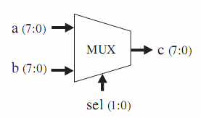
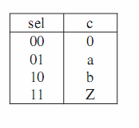

Bài tập 2.2 : Viết mã VHDL mô tả mạch tổ hợp logic sau:
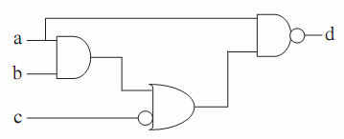
Bài tập 2.3:
a) Viết mã VHDL mô tả mạch lật D Flip-flop sau:
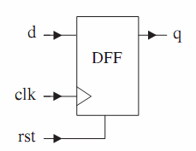
b) Viết chương trình VHDL mô hình hóa thanh ghi 8 bit, tích hợp từ 8 DFF trên (đầu vào D-vector 8 bit, đầu vào clk đồng bộ chung, đầu vào rst xóa chung, đầu ra Q – vector 8 bit).
BÀI TẬP CHƯƠNG 3:
3.1 Viết VHDL khai báo các kiểu dữ liệu:
a) Khai báo một kiểu số có tên NewInt có dải từ -2 đến 6.
b) Khai báo một kiểu số có tên NewFloat có dải từ -5.3 đến 16.2.
c) Khai báo một kiểu dữ liệu liệt kê có tên VOWEL chỉ chứa những ký tự nguyên âm.
d) Khai báo kiểu con của số nguyên gọi là int1 có dải từ 0 đến 15.
e) Khai báo một mảng 2x5 của các số nguyên có tên IntArray.
f) Khai báo một kiểu có tên slv4_16 là mảng 4 phần tử của std_logic_vector 16 bit.

3.2 Viết VHDL định nghĩa các đối tượng với tên NI, NF, VO, I1, IA, SLV cho các kiểu trên.
3.3 Viết các câu lệnh thực hiện:
- Cộng 1 vào NI
- Cộng nội dung của NI vào NF
- Nhân NI và I1 rồi lưu kết quả trong IA(1,4)
- Gán phụ âm đầu tiên bên trái trong danh sách liệt kê cho VO
- Gán giá trị thập lục F0AC cho SLV(0).
- Gán giá trị cơ số 8 (Octal) 123456 cho SLV(1).
- Gán I1 cho SLV(2).
- Gán giá trị của SLV(3) cho I1 giả thiết rằng nó nhỏ hơn 16.

3.4 Viết VHDL code mô tả các cổng logic dưới đây. Sau đó, mô phỏng chức năng của chúng. Vẽ lại biểu đồ dạng sóng.
  - Cổng AND 2, 3, 4 đầu vào.
  - Cổng OR 2, 3, 4 đầu vào.
  - Cổng NAND 2 đầu vào.
  - Cổng NOR 2 đầu vào.
  - Cổng XOR 3 đầu vào.
  - Bộ cộng toàn phần 1 bit.
  - Bộ cộng toàn phần 8 bit.
BÀI TẬP CHƯƠNG 4:
Viết VHDL code mô tả các mạch logic dưới đây. Sau đó, mô phỏng chức năng của chúng. Vẽ lại biểu đồ dạng sóng.
- Bộ giải mã (Decoder) 3-to-8.
- Bộ giải mã địa chỉ Bộ nhớ có dung lượng 64 Bytes.
- Bộ giải mã LED 7 đoạn (7-segment Decoder).
- ALU
- Thanh ghi R/W n-bit
- Bộ nhớ RAM 2^n bytes
- ...
BÀI TẬP CHƯƠNG 5:
Viết mã VHDL mô tả các mạch logic dưới đây. Sáu đó, mô phỏng chức năng của chúng. Vẽ lại biểu đồ dạng sóng.
- Bộ dồn kênh (Multiplexer) 1-bit 4-to-1.
- Bộ dồn kênh 2-bit 8-to-1.
- Bộ mã hóa (Encoder) 8-to-3.
....

BÀI TẬP CHƯƠNG 6:
Viết VHDL code mô tả các mạch logic dưới đây. Sau đó, mô phỏng chức năng của chúng. Vẽ lại biểu đồ dạng sóng.
- Bộ đếm nhị phân và thập phân (Binary and BCD Counter).
- Bộ chia tần số đồng hồ fCLK/N (Clock Divider).
- ...

BÀI TẬP CHƯƠNG 7:
Viết VHDL code mô tả các mạch logic dưới đây. Sau đó, mô phỏng chức năng của chúng. Vẽ lại biểu đồ dạng sóng.
- Mạch lật DFF, chốt D latch 1 bit.
- Thanh ghi dịch 8 bit trên cơ sở DFF, hoặc D latch.
- Bộ đếm nhị phân 4 bit.
- Bộ đếm BCD 4 bit.
- Bộ đếm hiện số thập phân từ 0 đến 9, từ 00 đến 99.
- Bộ đếm ngược từ 99 xuống 00, nhịp đồng hồ 1Hz.
- Thanh ghi chuyển đổi dữ liệu song song sang nối tiếp.
- Máy thu nối tiếp (Serial Data Receiver)

BÀI TẬP CHƯƠNG 8:
Viết VHDL code mô tả các máy trạng thái dưới đây. Sau đó, mô phỏng chức năng của chúng. Vẽ lại biểu đồ dạng sóng.
- Máy trạng thái sau:
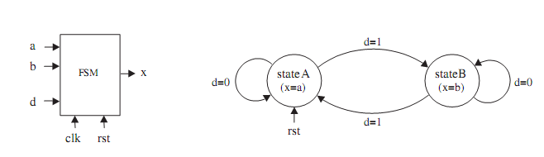
- Máy trạng thái sau:
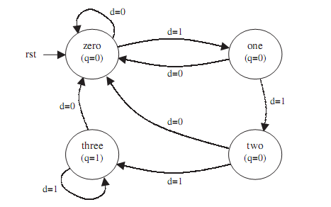
clk
rst
d
q
FSM

- Bộ điều khiển đèn giao thông ngã tư đô thị Việt Nam
- ...

BÀI TẬP CHƯƠNG 9:
Viết VHDL code mô tả Mô-đun hiển thị 4 chữ số thập phân trên LED 7 đoạn X7SEG theo sơ đồ dưới đây:

d
b
c
a
MUX4
y
DECODE7
ANODE
count(1:0)
bcd(3:0)
CNT2
clr
clk
q(1:0)
digit(6:0))
an(3:0)
I(1:0)
O(3:0)
x3(3:0)
x2(3:0)
x1(3:0)
x0(3:0)
reset
clk
X7SEG

I(3:0)
O(6:0)
LED3
LED2
LED1
LED0
sel(1:0)

Mô tả:
Các đầu vào ra của mô-đun X7SEG:
- x0, x1, x2, x3 là các đầu vào 4 bít, mã BCD, tương ứng với 4 chữa số hiện trên 4 LED: LED4, LED3, LED2, LED1, LED0.
- reset là tín hiệu vào xóa Bộ đếm hai bit CNT2 về “00”.
- clk là tín hiệu vào đồng bộ có tần số 190Hz.
- digit(6:0) là vector đầu ra làm hiện các thanh trên LED.
- an(3:0) là vector đầu ra để mở các LED.
Các thành phần bên trong của mô-đun X7SEG:
- MUX4 là Bộ dồn kênh 4 vào 1, để chọn mã BCD của chữ số cần hiện lên LED.
- CNT2 là Bộ đếm 2 bit, đưa ra mã count(1:0) nhằm đồng bộ việc chọn mã BCD với mở anode của LED tương ứng.
- DECODE7 là Bộ giải mã, từ mã BCD 4 bít sang mã 7 đoạn digit(6:0).
- ANODE là Bộ điều khiển việc mở anode của các LED. Các LED sẽ được mở lần lượt từ LED0 đến LED3 rồi lại quay lại LED0.

